二O一四年齐齐哈尔市
初中学业考试地理试题

一、选择题（每小题只有一个正确选项，每小题1分，共40分）
1、南北半球的分界线为（ A ）
A、赤道 B、北回归线 C、南回归线 D、本初子午线
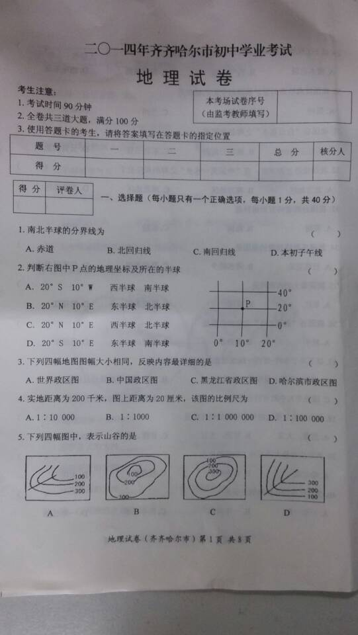
2、判断右图中P点的地理坐标及所在的半球（ B ）
A、20°S10°W 西半球 南半球
B、20°N10°E 东半球 北半球
C、20°N10°E 西半球 南半球
D、20°S10°E 东半球 南半球
3、下列四幅地图图幅大小相同，反映内容最详细的是（ D）
A、世界政区图 B、中国政区图 C、黑龙江省政区图 D、哈尔滨市政区图
4、实地距离为200千米，图上距离为20厘米，该图的比例尺为（C）
A、1∶10 000 B、1∶1000 C、1∶1 000 000 D、1∶100 000
5、下列四幅图中，表示山谷的是（Ａ）
6、日本多火山地震的原因是（Ｃ）
A、位于亚欧板块、美洲板块交界处 B、位于亚欧板块、印度洋板块交界处
C、位于亚欧板块、太平洋板块交界处 D、位于太平洋板块、美洲板块交界处
7、天气符号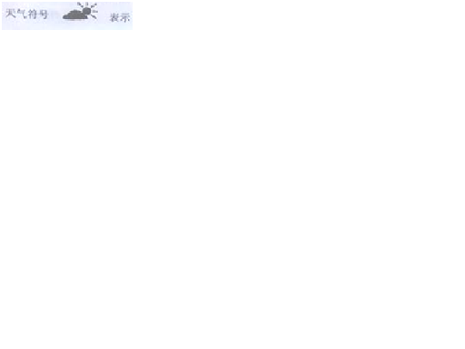表示（Ａ）
A、多云 B、晴 C、阴 D、小雨
8、某校举办登山活动，出发时测得山脚处气温是28℃，登上山顶后测得山顶的气温是22℃，根据所学知识，此次活动登高了（Ａ）
A、1000米 B、800米 C、600米 D、100米
9、影响赤道地区和两极地区气候差异的主要原因是（Ｃ）
A、海陆位置 B、地形因素 C、纬度因素 D、人为因素
10、东亚地区居民的主要人种是（Ｂ）
A、黑种人 B、黄种人 C、混血种人 D、白种人
11、中东阿拉伯半岛的居民主要信仰的宗教是（Ｂ）
A、基督教 B、伊斯兰教 C、佛教 D、犹太教
12、以下被列为《世界遗产名录》当中的中国传统聚落是（Ｃ）
A、塞纳河岸 B、威尼斯城 C、丽江古城 D、五大连池
13、世界上最深的湖是（Ｂ）
A、里海 B、贝加尔湖 C、死海 D、青海湖
14、亚洲分布最广的气候类型是（Ｃ）
A、温带海洋性气候 B、温带季风气候 C、温带大陆性气候 D、热带雨林气候
15、因信息技术发展较快而被称为“世界办公室“的国家是（Ｃ）
A、中国 B、俄罗斯 C、印度 D、日本
16、俄罗斯太平洋沿岸的港口城市是（Ａ）
A、符拉迪沃斯托克 B、摩尔曼斯克 C、圣彼得堡 D、莫斯科
17、中东地区的石油主要分布在（Ｂ）
A、地中海 B、波斯湾 C、红海 D、黑海
18、冬季温和多雨，夏季炎热干燥的气候是（Ａ）
A、地中海气候 B、温带海洋气候 C、热带雨林气候 D、热带季风气候
19、世界上发达国家最集中的地区是（Ｄ）
A、北美洲 B、拉丁美洲 C、亚洲 D、欧洲西部
20、美国的首都是（Ｂ）
A、纽约 B、华盛顿 C、旧金山 D、洛杉矶
21、全球闻名的高新技术产业中心“硅谷”位于美国 的附近（Ｃ）
A、芝加哥 B、洛杉矶 C、旧金山 D、纽约
22、拥有世界上面积最大的热带雨林分布的国家是（Ａ）
A、巴西 B、印度尼西亚 C、美国 D 、印度
23、北极地区具有代表性的动物是（Ｂ）
A、企鹅 B、北极熊 C、袋鼠 D、大熊猫
24、那达慕大会是我国哪个民族的传统节日（Ａ）
A、蒙古族 B、汉族 C、朝鲜族 D、傣族
25、我们的家乡黑龙江省以哪种气候类型为主（Ｃ）
A、热带季风气候 B、亚热带季风气候 C、温带季风气候 D、温带大陆性气候
26、我国有“水能宝库”之称的河流是（Ｃ）
A、黑龙江 B、黄河 C、长江 D、珠江
27、下列不属于家庭节水行为的是（Ｄ）
A、生活用水，一水多用 B、使用节水器具
C、少量使用洗涤剂 D、让水龙头滴水来节水，使水表不走数字
28、我国小兴安岭的土地利用类型是（Ｂ）
A、耕地 B、林地 C、草地 D、难以利用的土地
29、以下工程解决我国水资源地区分布不均的是（Ａ）
A、南水北调 B、西气东输 C、青藏铁路 D、西电东送
30、我国陇海铁路与京铁路交汇的城市是（Ｂ）
A、郑州 B、徐州 C、兰州 D、北京
31、我国有“白山黑水”之称的地区是（Ｃ）
A、长江三角洲 B、珠江三角洲 C、东北三省 D、云贵高原
32、我国旅游资源丰富，有“中国第一水乡”之称的周庄位于（Ｂ）
A、北方地区 B、南方地区 C、西北地区 D、青藏地区
33、我国台湾省特有的树种是（Ｃ）
A、茶树 B、梧桐 C、红桧 D、松树
34、新疆瓜果特别甜的原因是（Ｄ）
A、日照不足 B、降水稀少 C、夏季高温 D、昼夜温差大
35、我国最大的内流河是（Ｃ）
A、长江 B、黄河 C、塔里木河 D、松花江
36、我国有“高原之舟”之称的牲畜是（Ａ）
A、牦牛 B、藏羚羊 C、骆驼 D、藏野驴
37、以下关于秦岭——淮河一线的地理意义的叙述正确的是（Ｄ）
A、400mm等降水量线通过的地方 B、7月20℃等温线经过的地方
C、暖温带与中温带的分界线 D、湿润区和半湿润区分界线
38、黑龙江省主要的糖料作物和油料作物是（Ａ）
A、甜菜、大豆 B、甘蔗、大豆 C、甘蔗、油菜 D、甜菜、花生
39、黑龙江省最大的石油工业基地位于（Ｄ）
A、哈尔滨 B、齐齐哈尔 C、牡丹江 D、大庆
40、黑龙江省的作物熟制主要是（Ａ）
A、一年一熟 B、一年两熟 C、两年三熟 D、一年三熟
二、读图分析题（每空1分，共50分）
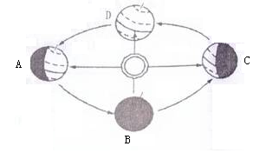
41、读地球公转图，回答下列问题（5分）
（1）地球公转的方向是 。
（2）当地球公转到A位置时，
北半球的节气为 ，
此时南极地区是 （极昼或极夜）
（3）当地球运行到位 位置时（填字母），哈尔滨白昼时间最短。
（4）当地球运行到D处时，太阳直射在 上。
42、读世界海陆分布图，回答下列问题（7分）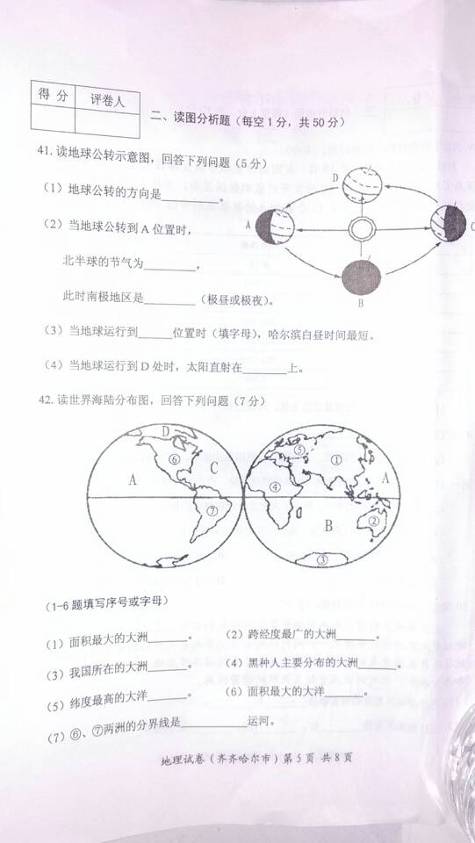
（1——6题填写序号或字母）
（1）面积最大的大洲 （2）跨经度最广的大洲
（3）我国所在的大洲 （4）黑种人主要分布的大洲
（5）纬度最高的大洋 （6）面积最大的大洋
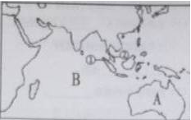
（7）⑥、⑦两洲的分界线是 运河。
43、读东南亚图，回答下列问题（6分）
（1）东南亚位于A 洲与亚洲，
B 洋和太平洋之间的十字路口，地理位置十分重要。
（2）该地区的主要粮食作物是 ，
、 、缅甸和越南是主要的出口国。
（3）马航客机MH370失联以来。倍受世人关注。失联客机在飞行过程中，经过该地区一个很重要的海上通道① 海峡上空，此海峡位于苏门答腊岛和② 半岛之间。
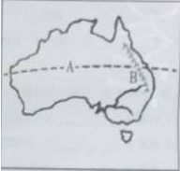
44、读澳大利亚图，回答下列问题（5分）
（1）填出图中字母代表的地理事物名称
A （纬线）
B 岭
（2）该国有动物界的跳远名将 。
（3）我国学校放暑假时，该国的学校
放 （寒/暑）假。
（4）该国因放养绵羊数量和出口羊毛最多，被称为“ 的国家”。
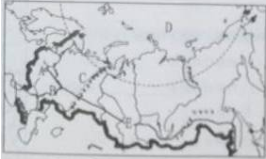
45、读俄罗斯图，回答下列问题（7分）

（1）该国面积位居世界第 位，
是地跨亚、欧两洲的 洲国家，
首都A 。
（2）B 河，被俄罗斯人誉
为“母亲河”。
（3）山脉C ，
海洋D ，
铁路E ，有“亚欧大陆桥”之称。
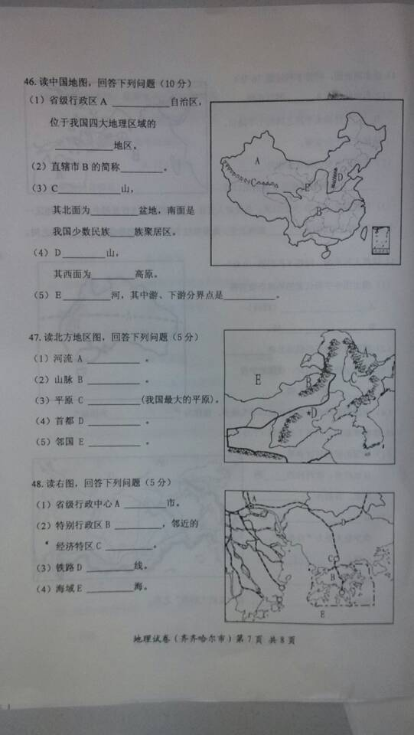
46、读中国地图，回答下列问题（10分）
（1）省级行政区A 自治区，
位于我国四大地理区域的 地区。
（2）直辖市B的简称 。
（3）C 山，
其北面为 盆地，南面是
我国少数民族 族聚居地。
（4）D 山，
其西面为 高原。
（5）E 河，其中游、下游分界点是 。

47、读北方地区图，回答下列问题（5分）
（1）河流 A 。
（2）山脉 B 。
（3）平原 C （我国最大的平原）
（4）首都 D 。
（5）邻国 E 。

48、读右图，回答下列问题（5分）
（1）省级行政中心A 。
（2）特别行政区B ，邻近的
经济特区C 。
（3）铁路 D 线。
（4）海域 E 海。
三、材料分析题（每空1分，共10分）
49、阅读下面材料，回答问题（5分）
材料一：2013年10月19日，我国北方某城市遭受雾霾天气入侵，据该市环保局官方网站10月21日10时发布的监测数据显示，市区12个监测点空气污染指数平均超过494，其中11个监测点的数据达到峰值500。
材料二：读表
空气质量级别 | 污染指数 | 空气质量状况
一级（Ⅰ） | 0—50 | 优
二级（Ⅱ） | 51—100 | 良
三级（Ⅲ1） | 101—150 | 轻微污染
三级（Ⅲ2） | 151—200 | 轻度污染
四级（Ⅳ1） | 201—250 | 中度污染
四级（Ⅳ2） | 251—300 | 中重度污染
五级（Ⅴ） | ＞300 | 重污染

（1）根据材料，空气质量状况为优，污染指数范围是 。10月21日该市的空气质量状况为 。
（2）城市空气质量的高低，一方面受自然因素的影响，如气压的高低，风力的大小；另一方面受 活动的影响，如锅炉燃煤污染，汽车尾气排放。
（3）秋季，为了街道整洁，环卫工人把落叶堆积焚烧的做法， （可/不可）取。
（4）为减少雾霾天气的出现，我们中学生应该正确做到（C）
A、经常使用纸质贺卡表示祝贺 B、教室常明灯
C、绿色出行 D、过春节大量燃放烟花爆竹。
50、阅读下面材料，回答问题（5分）
三江源地区的雪山和冰川融水是江河的最初水源，三江源地区湖泊众多，湖泊是河流的补给水源之一，同时还对河流流量起着天然的调蓄作用；三江源地区还是我国重要的天然沼泽分布区，广布的沼泽像海绵一样，吸纳大气降水和冰雪融水，也对河流流量起着天然的调蓄作用。
（1）三江源地区重要的调蓄器是 和 。
（2）三江源地区是指 江、 河、 江的源区。
二O一四年齐齐哈尔市中考地理参考答案

一、选择题（每小题只有一个正确选项，每小题1分，共40分）
1、A 2、B 3、Ｄ 4、Ｃ 5、Ａ 6、Ｃ 7、Ａ 8、Ａ 9、Ｃ 10、Ｂ
11、Ｂ 12、Ｃ 13、Ｂ 14、Ｃ 15、Ｃ 16、Ａ 17、Ｂ 18、Ａ 19、Ｄ 20、Ｂ
21、Ｃ 22、Ａ 23、Ｂ 24、Ａ 25、Ｃ 26、Ｃ 27、Ｄ 28、Ｂ 29、Ａ 30、Ｂ31、Ｃ 32、Ｂ 33、Ｃ 34、Ｄ 35、Ｃ 36、Ａ 37、Ｄ 38、Ａ 39、Ｄ 40、Ａ
二、读图分析题（每空1分，共50分）
41、读地球公转图，回答下列问题（5分）
（1）自西向东 （2）夏至 极夜 （3）C （4）赤道
42、读世界海陆分布图，回答下列问题（7分）
（1）① （2）③ （3）① （4）④ （5）D （6）A （7）巴拿马
43、读东南亚图，回答下列问题（6分）
（1）大洋 印度 （2）水稻 泰国 （3）马六甲 马来
44、读澳大利亚图，回答下列问题（5分）
（1）南回归线（或23.5°S ） 大分水 （2）袋鼠 （3）寒 （4）骑在羊背上
45、读俄罗斯图，回答下列问题（7分）
（1）一 欧 莫斯科 （2）伏尔加 （3）乌拉尔山 北冰洋 西伯利亚大铁路
46、读中国地图，回答下列问题（10分）
（1）新疆维吾尔 西北 （2）渝 （3）昆仑 塔里木盆地 藏
（4）太行 黄土 （5）黄 桃花峪
47、读北方地区图，回答下列问题（5分）
（1）黑龙江省 （2）大兴安岭 （3）东北平原 （4）北京 （5）蒙古
48、读右图，回答下列问题（5分）
（1）广州 （2）香港 深圳 （3）京九 （4）南
三、材料分析题（每空1分，共10分）
49、阅读下面材料，回答问题（5分）
（1）0——50 重污染 （2）人类 （3）不可 （4）C
50、阅读下面材料，回答问题（5分）
（1）湖泊 沼泽（或沼泽 湖泊）
（2）长 黄 澜沧（或澜沧 黄 长）

